[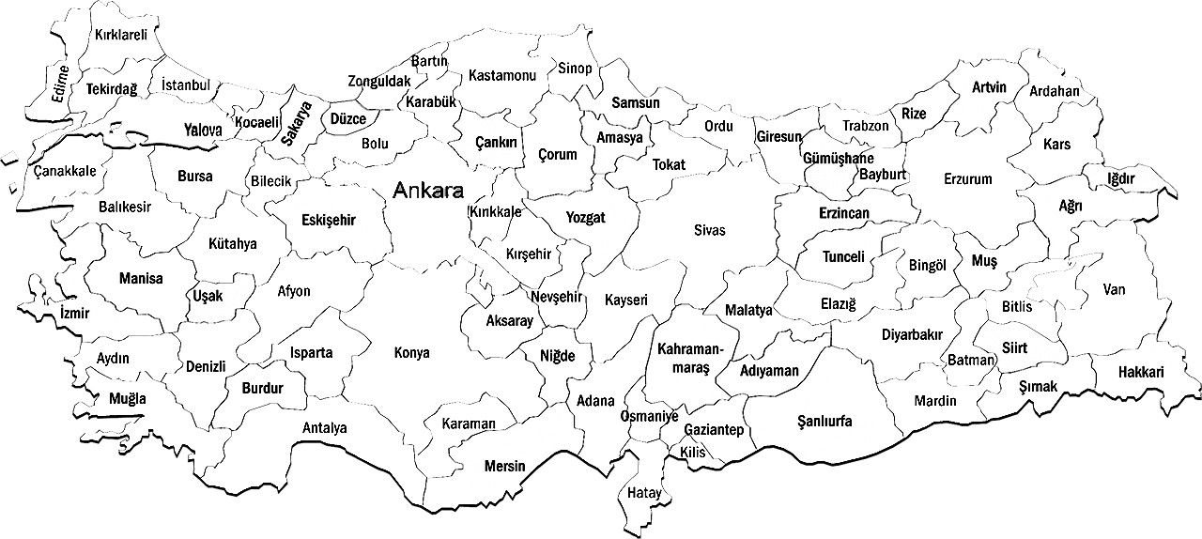](http://www.HangiSoru.com/)

derskitabicevaplarim.com